一、基本信息
作品名称 | 我爱游戏_掌控板_神庙逃亡
作者姓名 | 于飞
作者单位 | 嘉善信息技术工程学校
教材名称 | 《慧编程》
教材类型 | 自编教材
教材简介 | 自编校本教材，作为学生自由选修课使用，丰富学生课程生活，打造“四力融合，课程改革”，符合其中创造力的学习。
执教年级 | 职业高中
课时长度 | 2课时
涉及器材 | 掌控板
涉及软件 | mPython
文件清单 | 教学设计、配套视频、配套代码
二、作品内容
【硬件搭建】所需材料掌控板和数据线，用数据线将掌控板和电脑连接，选择已经连接COM接口，点击连接成功。
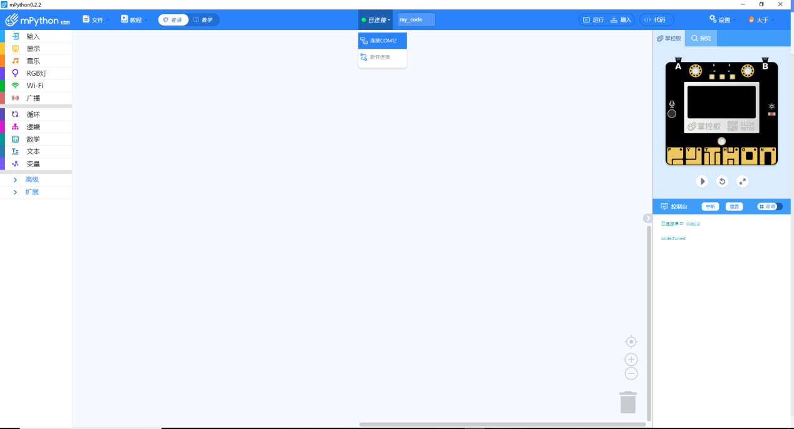
【作品功能】点击“运行”将程序上传到掌控版。
实心圆为受到操作者控制的主角。屏幕被分化出左中右三个赛道，主角受到体感控制（y轴倾斜角度来控制主角所在的跑道），空心矩形角色为“砖块”，空心圆形角色为“金币”。这两个角色从屏幕上边缘垂直向下运动（随机出现在三个赛道中的一个）。向左右倾斜掌控板控制主角所在赛道（玩家可以参考屏幕下边缘的“平衡球”，平衡球位于哪个赛道，主角就在哪个赛道），“吃”掉金币，获得得分（左上角数字score+1）,同时玩家需要及时切换赛道躲避“砖头”角色，如果碰到砖头游戏结束。
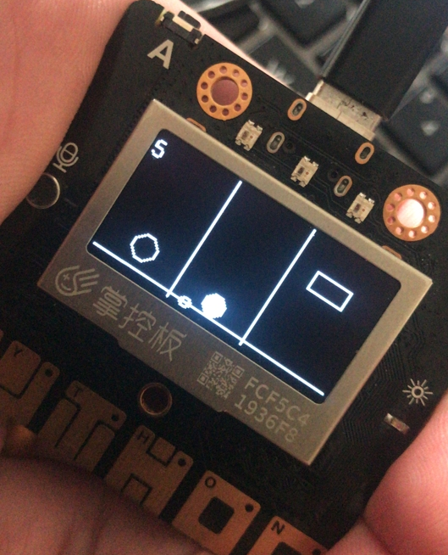
【教材与学情分析】：本课是《慧编程》的第十五节课，这些学生在上一学期已经完成了scratch的基础学习，对于逻辑语句的使用已经没有障碍，但是没有接触过市场上的编程外设，这次课之前学生们已经学习过14次关于掌控板的课程，对于图形绘制、坐标系、基础数列和逻辑语句（包括嵌套语句）已经有了一些了解。这次的课主要学习的是多条件语句的嵌套使用，添加“体感控制，增强互动性。
本课授课对象是中职一年级编程兴趣班学生，学生人数40人以上。中职类学生相对普高来说数学和英语的基础素质较差，所以选用这样一款图形化编程软件，上学期有过scratch的基础，搭配掌控板可以实体操作，相信这些学生可以通过自己的操作，真正的做出一款小游戏，重拾自信。
【学习目标】：1.熟练掌握mPython和掌控板的使用。
2.精通掌控板的坐标系。
3.熟练掌握多条件语句嵌套使用；
4.熟练掌握函数的定义和调用；
5.熟练掌握“加速度传感器”的使用（y轴倾斜角）。
【学习重难点】
重点：1.熟练掌握多函数的定义和调用。
- 熟练掌握变量和坐标的使用。
难点：多条件语句的嵌套是用。
【教学资源】：学生机房、电脑一人一机、掌控板六人一块、 学生机与教师机局域互联并安装mPython软件；成品体验。
【联系实际】
这游戏貌似是上大学时候刚有安卓电话时候的游戏，先是愤怒的小鸟，接着貌似就是整个神庙逃亡了，要么向左滑动，要么向右滑动，貌似也有上下滑动躲避障碍，在终点前吃到最多的金币即可。
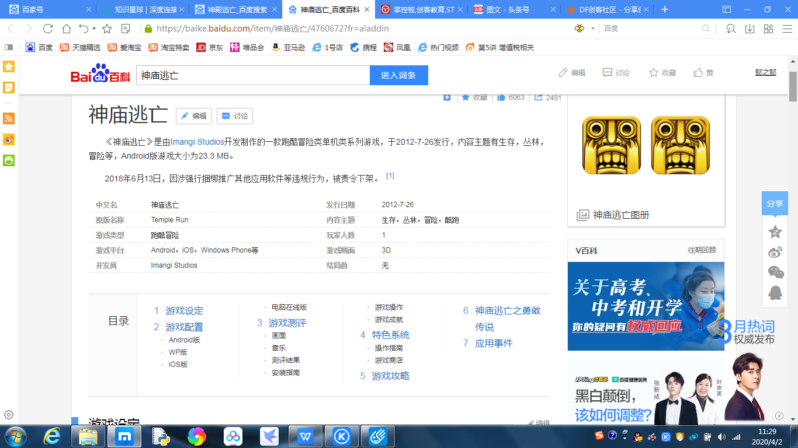
【预设流程】
环节一、制作赛道和“平衡球”
教师活动：
将提前烧录好程序的掌控板发给每个组，让同学们体验一下“掌控板_神庙逃亡”项目。
我们这个掌控板没有触摸屏，没法实现滑动操作，所以我们使用“y轴的倾斜角度”来完成赛道的改变，脚本的话要看仔细一些。我们控制的主角是在底边的实心圆，金币是自上而下运动金币（+1），障碍物砖头是自上而下运动的矩形，总之，三条通道，多得金币，避开砖头障碍。
绘制出两条线，将屏幕分成3等分。
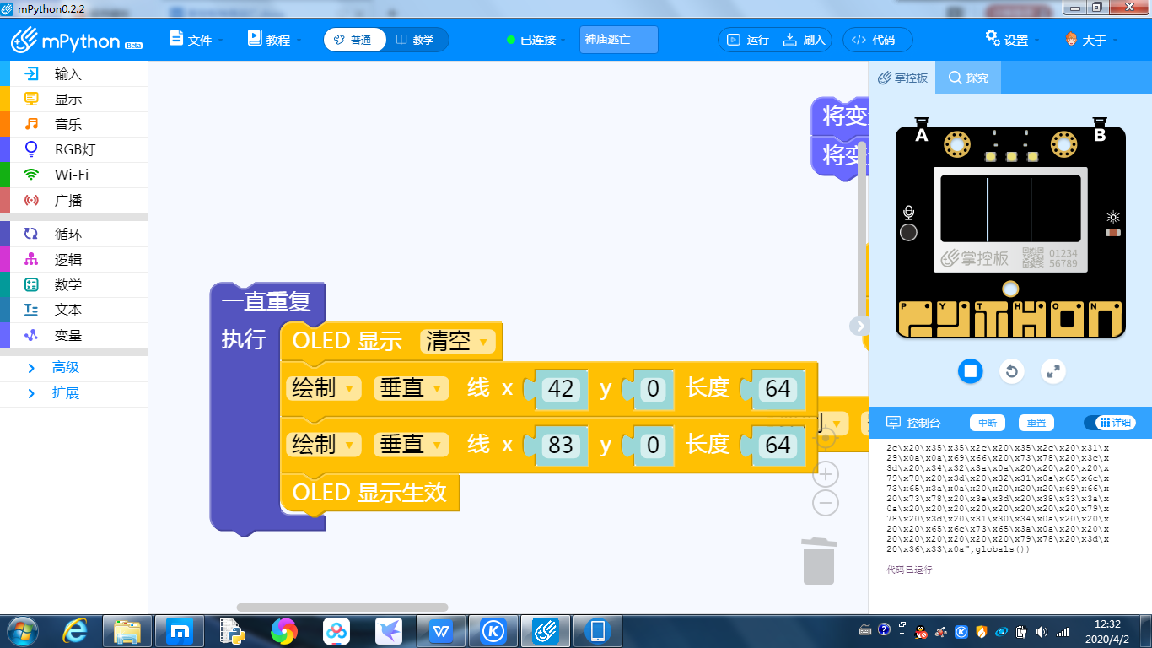
在底部绘制出一个空心“平衡球”和“水平线”，这样使玩家可以很直观的看出来自己的倾斜角（为了体验方便，我设置在30~-30之间，因为90~-90实在不是很好操作）。
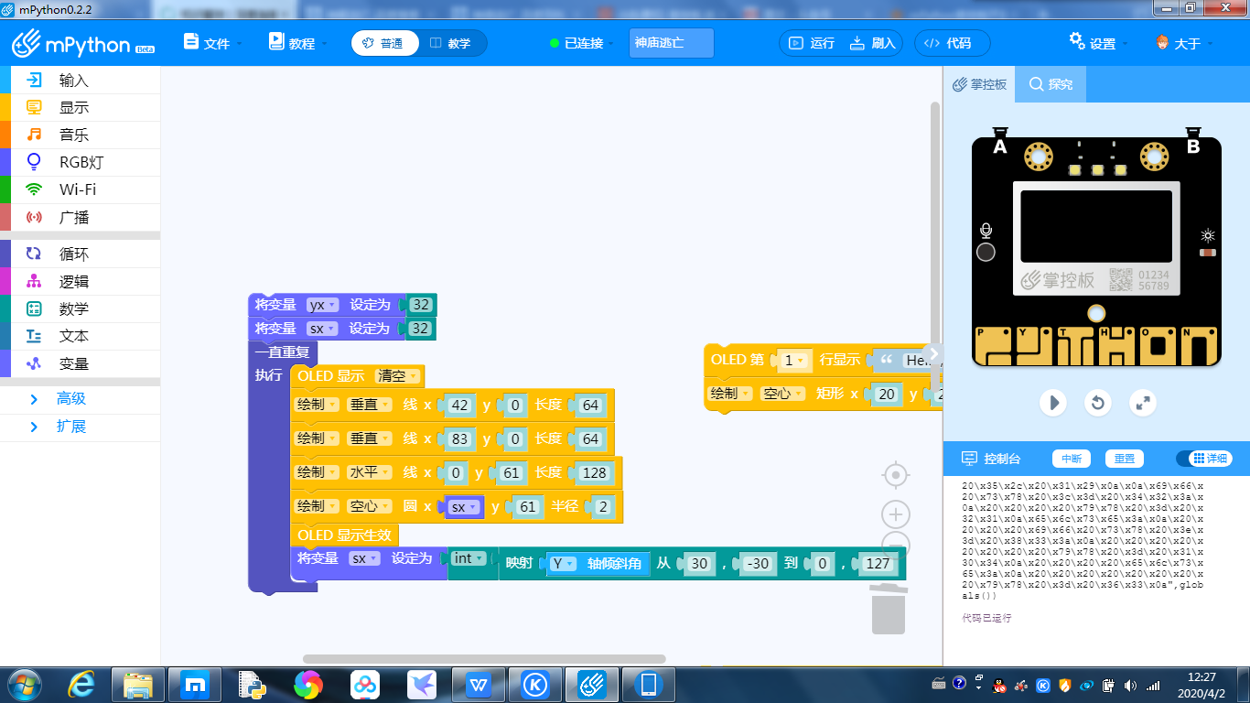
学生活动：观看教师演示，体验“掌控板-神庙逃亡”小游戏，制作赛道分隔线、“平衡球”和“水平线”。
效果图：
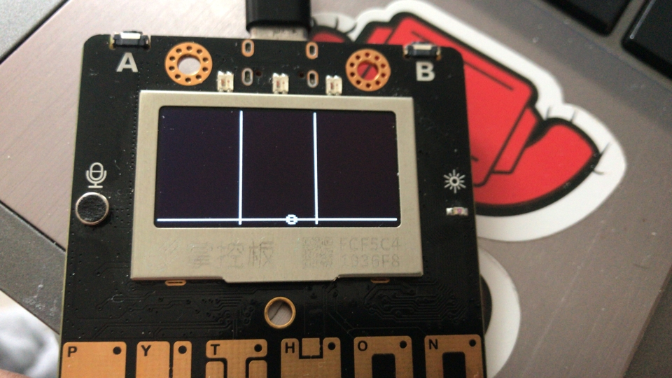

环节二、绘制“球”角色，新建变量
教师活动：播放demo视频，绘制主角球。显示分数变量score位于屏幕左上角。
添加我们的主角“一个实心圆”，主角收到倾斜角控制，在自左向右的0/1/2#三个跑道中切换。
变量：
变量gn，角色金币（半径为6的空心圆形），随机赛道位置1~3赛道；
变量gx，角色金币的x坐标；
变量gy，角色金币的y坐标；
变量zn，角色砖块（空心，宽19，高10的空心矩形），随机赛道位置1~3赛道；
变量zx，角色砖块的x坐标；
变量zy，角色砖块的y坐标；
变量score，分数统计；
变量sx，“平衡球”的x坐标，受到“y轴倾斜角”控制；
变量yx，主角的x坐标；
函数funz，用于控制角色砖块的初始位置（y坐标），赛道位置（随机）；
函数fung，用于控制角色金币的初始位置（y坐标），赛道位置（随机）；

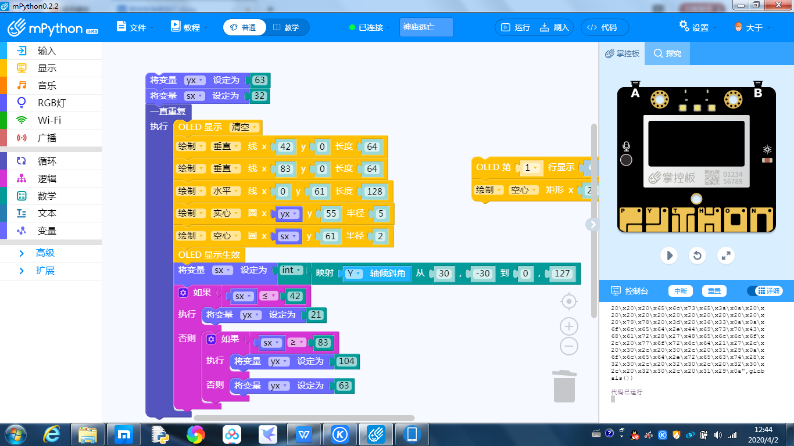
当前运行效果：
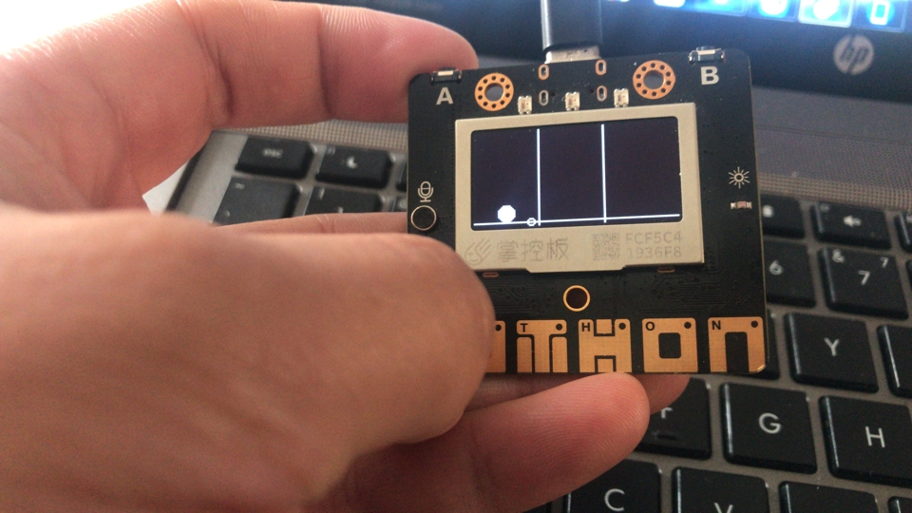
学生活动：观看教师演示，教师演示结束后编辑脚本，并思考：金币的循环、金币与主角和下边缘的碰撞、砖块的循环、砖块与主角和下边缘的碰撞。
环节三、绘制金币和障碍物（砖头）
教师活动：教师先给大家再次演示项目，并交给学生体验，解释说明矩形和圆形图形特性（坐标点为矩形左上角，长宽分别向下和右延伸；圆形的坐标点为图形圆心，圆心到边的距离就是半径长度）。广播屏幕编辑脚本。
添加金币脚本：
变量gn（随机数，用于通道选择）gx（金币x坐标）gy（金币y坐标）
改脚本为重新出现金币脚本（gy=0）
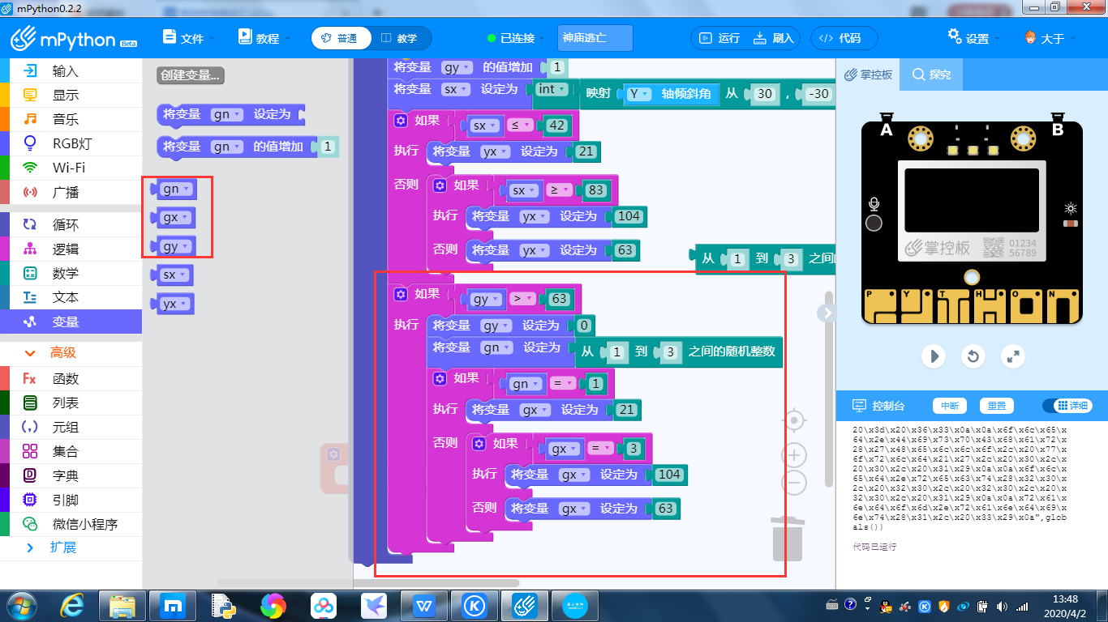
运行脚本效果：
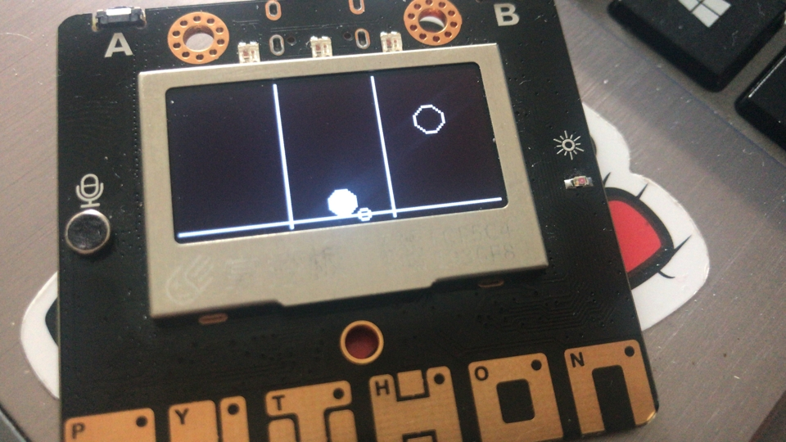
为金币添加“碰撞销毁”脚本：
主角与金币发生碰撞，加分并重新开始下落，这里为了减少主程序，新建了函数“fung”。注意，发生碰撞的y轴要考虑半径。
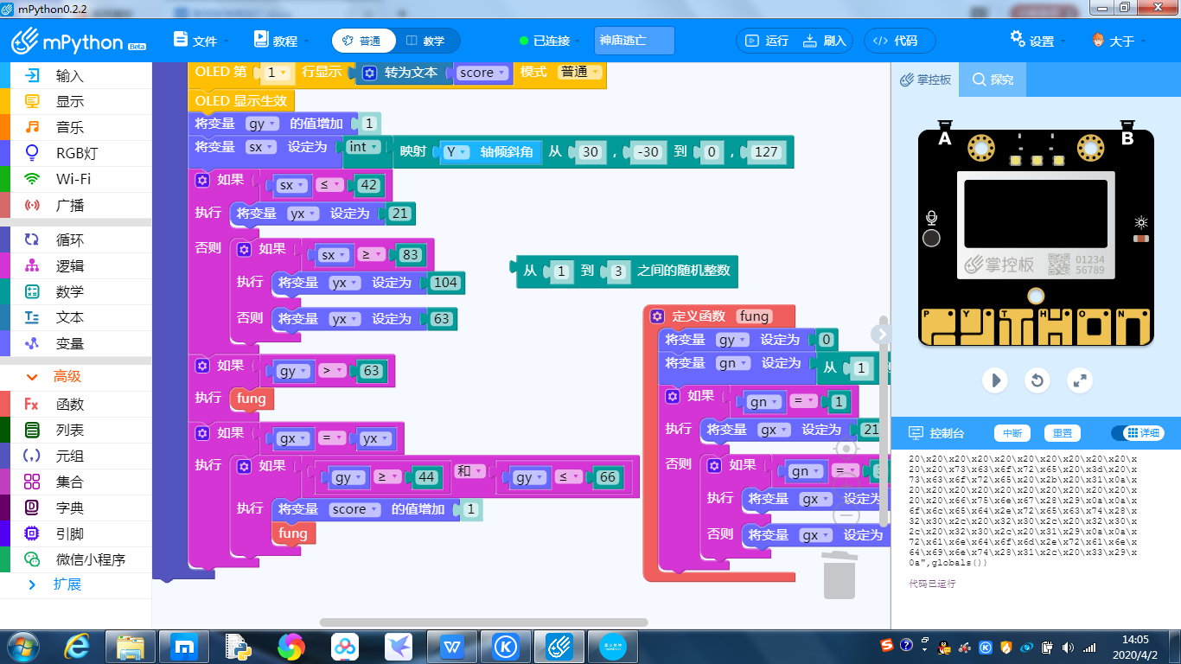
效果图：
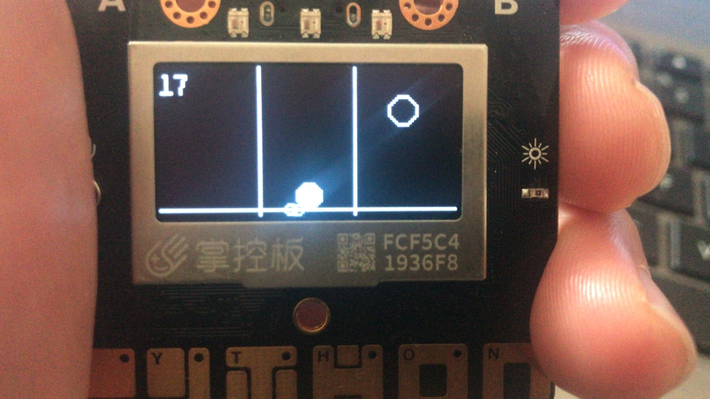
添加障碍物脚本：
障碍物，使用边长为19，高为10的长方形来制作。
变量zx（砖头障碍物的x坐标）、zy（砖头障碍物的y坐标）zn（随机数，用于通道选择）
砖头障碍物的终止地点不同于金币，原因是减少期出现的频率。
如果出现发生与主角碰撞，那么终止游戏。
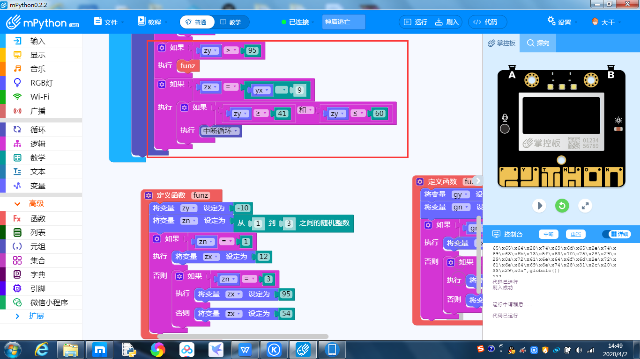
效果图：
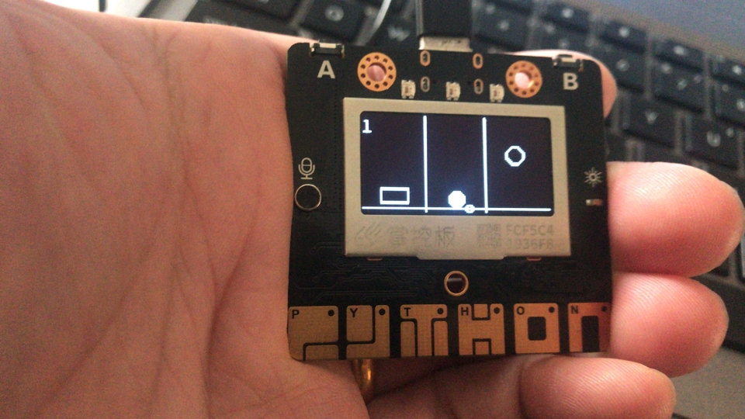

学生活动：观看教师演示脚本编辑，待教师广播结束后，自行编辑，上传运行。
测试体感功能，左右倾斜掌控板时，是否可以使得主角切换赛道；
测试主角和金币角色碰撞，调整主角和金币在同一个赛道使其发生碰撞，观察金币是否消失，分数是否累加，金币是否重新从上边缘出现；
测试金币角色和下边缘碰撞，调整主角和金币不在同一个赛道，观察金币是否消失，分数是否累加；
测试主角和砖块角色碰撞，调整主角和金币在同一个赛道使其发生碰撞，观察砖头是否消失，分数是否累加，游戏是否停止；
测试砖块角色和下边缘碰撞，调整主角和金币不在同一个赛道，观察砖块是否消失，分数是否累加，砖块是否重新从上边缘出现；

环节四、比较脚本
教师活动：将已经边界好的脚本截图发送给学生端。让学生们自行纠错，关于位置和得分的判断学生与教师不同的教师需要查看，如果有问题及时纠错指导。教师机房巡视，及时协助学生修改bug。
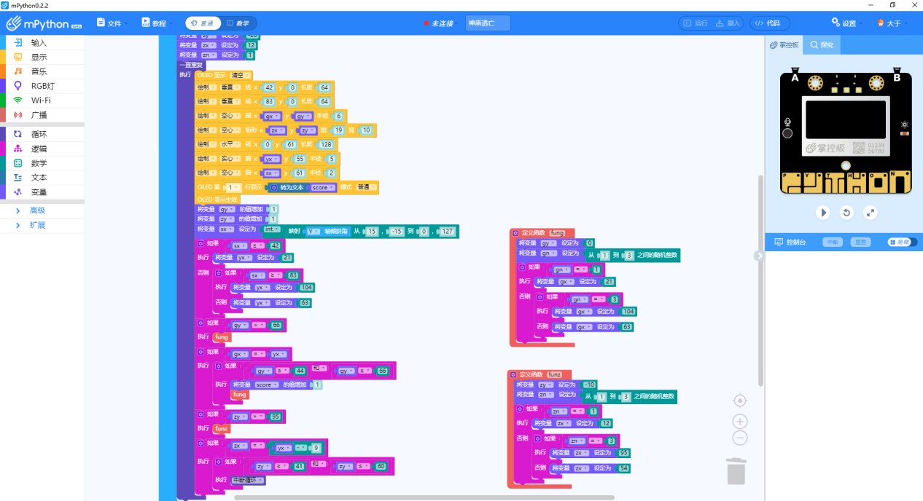
学生活动：上传修复好的脚本，如遇问题举手示意教师协助解决，待完成后，运行流畅的同学可以分享自己的作品
运行效果：
【拓展探究】
教师活动：与学生沟通，讨论出项目中的不足，可以添加那些功能？哪些功能需要完善？
- 项目运行速度缓慢；
- 赛道没有变化，参与度低；
- 游戏没有具体的终点；
解决方案：
- 取消分数显示，改为游戏结束后显示分数，加快游戏刷新速度；
- 加入“赛道变化功能”，具体制作可参考“掌控板_赛车”项目；
- 添加到倒计时功能（比如添加初始为10000的刷新倒计时，游戏刷新10000次结束，显示分数），并使用三颗LED灯的颜色作为提示。
【交流总结】
教师活动：请每一组出一个代表，展示并说明自己的作品。
学生活动：组代表进行展示，一边运行，一边解说游戏。说出跟人观点（哪些地方需要改进，通过学习，提出程序的具体改进方法）
设计意图：小组之间互相对比，各有不同，相互学习。通过每隔代表的介绍，可以判断学生的掌握情况，梳理了整节课的知识重点，改进方向的提出，放手让学生去做，增强互动性，让更多学生做出不一样的程序。
【教学反思】
不足：
赛道是笔直的，玩家参与度不高；
没有时间显示，可以添加倒计时功能，逼迫玩家积极参与。
优点：
自己制作的小程序可以脱离电脑独立运行；
实现小游戏的部分功能在掌控板中，让学生对游戏制作有初级了解；
条件语句的嵌套使用，让学生学会使用复杂的逻辑语句。

